Informe Ejecutivo — StreamView Analytics

Análisis del Catálogo de Contenido

Curso: ADY1104 Visualización de Datos
Evaluación: EP3
Institución: DUOC UC
Fecha: 09/09/2026
Integrantes:
- Carlos Hidalgo
- Gabriel Caroca
- Bruno Miranda
- Keiny Navarro
Contenido
Informe Ejecutivo — StreamView Analytics 1
Análisis del Catálogo de Contenido 1
1. Contexto y Problema de Negocio 3
2. Objetivos del Proyecto 3
3. Audiencia Objetivo y Propósito Comunicacional 3
4. Fuentes de Datos Utilizadas 4
5. Análisis Exploratorio mediante Visualizaciones 5
6. Justificación de las Representaciones Gráficas 6
7. Narrativa Visual — Data Storytelling 7
7.0 KPIs Generales del Catálogo 7
7.1 La popularidad no ha crecido de forma lineal: hay un quiebre en 2021 7
7.2 Drama domina el catálogo, pero hay tres perfiles de género distintos 7
7.3 Popularidad y calificación son señales independientes — no confundirlas 8
7.4 Los directores con mayor retorno de ingresos para StreamView 8
7.5 La calidad varía más entre géneros de lo que el promedio sugiere 9
7.6 EE.UU. domina la producción, pero Japón lidera en calidad 9
7.7 Los datos financieros son escasos y el ROI promedio engaña 9
8. Diseño e Implementación del Dashboard Interactivo 10
9. Evaluación Crítica de la Solución 13
9.1 Fortalezas 13
9.2 Limitaciones 13
9.3 Mejoras Propuestas 13
10. Conclusiones y Recomendaciones de Negocio 14
Conclusiones 14
Recomendaciones Priorizadas 14
Capítulo 2: Diseño de Dashboards Interactivo 15
2.1 Descripción del problema de negocio 15
2.2 Fuentes de datos e Integración 15
2.3 Análisis exploratorio mediante visualizaciones 16
2.4 Diseño e implementación de visualizaciones 20
2.5 Construcción del dashboard interactivo 21
2.6 Narrativa Visual (Data Storytelling) 26
2.7 Evaluación crítica de la solución 28
2.8 Conclusiones y recomendaciones 30
Anexos 31
Anexo A — Estructura del repositorio (capítulo 1) 31
Anexo B — Glosario de Métricas (capítulo 1) 31
Anexo C — Estructura del repositorio (capítulo 2) 32
Anexo D — Glosario de variables y métricas (capítulo 2) 34
Capítulo 1: Comprensión del Negocio y Exploración Visual

1. Contexto y Problema de Negocio
StreamView Analytics necesita entender qué tipo de contenido de su catálogo genera más interés (popularidad) y mejor recepción (calificación de audiencia), para priorizar decisiones de adquisición y curación de contenido.
Dataset: 16.000 títulos de películas (2010–2025), con variables de popularidad, calificación de audiencia, géneros, países de producción y datos financieros (presupuesto e ingresos).
Aclaración de alcance: el dataset corresponde al catálogo de contenido, no a datos de sesiones o usuarios. Por eso se utilizan dos proxies:
Proxy | Variable | Qué mide
Engagement / interacción | popularity | Qué tan activo es el interés en el título
Calidad percibida | vote_average | Calificación promedio de la audiencia

2. Objetivos del Proyecto
Este proyecto tiene los siguientes objetivos analíticos y comunicacionales:
# | Objetivo
1 | Describir la composición actual del catálogo de StreamView Analytics por género, país y año de lanzamiento
2 | Identificar qué dimensiones del catálogo (género, país, período) se asocian con mayor engagement (popularidad)
3 | Determinar si la popularidad y la calificación de audiencia son señales correlacionadas o independientes
4 | Evaluar la disponibilidad y utilidad de los datos financieros (presupuesto e ingresos) para estimar ROI
5 | Producir tablas agregadas listas para un dashboard ejecutivo en Looker Studio
6 | Formular recomendaciones de negocio accionables para el equipo directivo de contenido

3. Audiencia Objetivo y Propósito Comunicacional
Este informe está dirigido a dos audiencias principales dentro de StreamView Analytics:
Audiencia | Rol | Qué necesita de este informe | Acción esperada
Gerencia de Contenido | Decide qué títulos adquirir o renovar | Entender qué géneros/países generan más engagement y mejor calificación | Ajustar criterios de selección de contenido
Dirección Ejecutiva | Aprueba presupuesto de adquisición | Validar el ROI del catálogo y los KPIs generales | Tomar decisiones de inversión informadas
Propósito comunicacional principal: persuadir al equipo directivo de que popularidad y calificación son señales distintas que requieren estrategias de adquisición separadas, y de que la falta de datos financieros en el 78% del catálogo es un riesgo analítico que debe resolverse con urgencia.
Nivel de tecnicidad del informe: bajo-medio. Se prioriza la interpretación de negocio sobre el detalle estadístico. Los valores técnicos (correlación, distribuciones) se presentan con contexto y consecuencias prácticas, no como fines en sí mismos.

4. Fuentes de Datos Utilizadas
Fuente original: netflix_movies_detailed_up_to_2025.csv — dataset crudo de 16.000 títulos con variables de catálogo (título, género, país, director, reparto, fecha de agregado), audiencia (popularity, vote_average, vote_count) y financieras (budget, revenue).
Proceso de limpieza aplicado (documentado en el notebook 01_limpieza_y_eda_streamview.ipynb):
Paso | Acción | Motivo
Descarte de columnas | Se eliminan duration, rating, type | Sin valor analítico para los objetivos del proyecto
Nulos categóricos | director, cast, country, genres, description → se rellenan con “No especificado” | Evita perder filas por nulos en campos de texto
Datos financieros | budget y revenue en 0 se reemplazan por NaN; se crea la bandera tiene_datos_financieros | Un presupuesto/ingreso de 0 no es un valor real, es dato no informado — tratarlo como cero real distorsionaría cualquier promedio o ROI
Cálculo de ROI | roi = revenue_clean / budget_clean, solo cuando ambos valores existen | Evita divisiones por NaN o por cero
Tablas agregadas exportadas para el dashboard (una fuente de datos por archivo en Looker Studio, subidas directamente como archivo CSV para evitar errores de interpretación regional de decimales):
Archivo | Contenido | Grano
kpis_generales.csv | KPIs globales del catálogo | 1 fila
agg_por_anio.csv | Popularidad y calificación promedio por año | 1 fila por año (2010–2025)
agg_por_genero.csv | Títulos, popularidad y calificación por género | 1 fila por género
agg_por_pais.csv | Títulos y calificación por país de producción | 1 fila por país
agg_financiero.csv | Presupuesto e ingresos limpios (solo títulos con datos completos) | 1 fila por título con datos financieros
agg_por_director.csv | Ingresos totales, % del repositorio y ROI por director | 1 fila por director (mín. 2 títulos)

5. Análisis Exploratorio mediante Visualizaciones
Antes de construir la narrativa de negocio (sección 7), se realizó un análisis exploratorio para entender la calidad y forma de los datos:
- Diagnóstico de nulos: se calculó el % de nulos por columna del dataset crudo, lo que confirmó que director, cast, country y genres tenían nulos aislados (resueltos con “No especificado”), mientras que budget y revenue tenían un problema distinto: no eran nulos sino ceros — un patrón que solo se detecta explorando la distribución de valores, no solo el conteo de nulos.
- Distribución de popularity y vote_average: se graficaron ambas variables de forma independiente antes de cruzarlas, confirmando que vote_average se concentra en el rango 5–7 (distribución razonablemente normal) mientras que popularity tiene una cola larga hacia la derecha (unos pocos títulos con valores extremos), lo que justificó usar escala logarítmica en los gráficos de dispersión de la sección 7.3.
- Conteo por año: se detectó que el dataset tiene exactamente 1.000 títulos por año (2010–2025) — un patrón artificial que se documenta como limitación (sección 9.2) porque impide analizar crecimiento real del catálogo.
- Cobertura financiera: el EDA reveló que solo el 22,1% de los títulos tiene budget y revenue distintos de cero, hallazgo que se convirtió en uno de los mensajes centrales del informe (sección 7.7).
Estos hallazgos exploratorios son la base sobre la que se construyeron las tablas agregadas y las visualizaciones de las secciones siguientes.

6. Justificación de las Representaciones Gráficas
Cada visualización fue seleccionada por su idoneidad para el tipo de dato y el mensaje que se desea comunicar a una audiencia no técnica:
Gráfico | Tipo elegido | Razón principal | Alternativa descartada
6.1 Popularidad por año | Línea temporal | Ideal para series continuas: muestra tendencia y quiebres de forma inmediata | Barras por año: dificulta leer la tendencia general
6.2 Top géneros (por densidad) | Barras horizontales | Comparación de categorías discretas; ordenadas por densidad (calificación/popularidad), no solo por volumen | Barras verticales: etiquetas de género solapadas
6.3 Popularidad vs. calificación | Scatter + hexbin de densidad | Panel izq: dispersión en escala log para ver outliers; panel der: hexbin revela concentración real de 16.000 títulos sin solapamiento | Solo scatter: 16.000 puntos solapados ocultan la distribución real
6.3b Directores por ingresos | Barras horizontales | Ranking por ingresos totales con % del repositorio; filtro mínimo 2 títulos evita destacar a alguien por un solo título atípico | Promedio por director: favorece directores con un solo título atípico
6.4 Calificación por género | Boxplot | Muestra distribución completa (mediana, rango, outliers sin IQR), no solo el promedio; relevante cuando la dispersión importa para decisiones de riesgo | Barras de promedio: ocultan la variabilidad interna
6.5 Top países | Barras horizontales | Misma lógica que 6.2: comparación de conteo entre categorías discretas con nombres largos | Mapa geográfico: agrega complejidad visual sin información adicional
6.6 Presupuesto vs. ingresos | Scatter log-log con línea de referencia | Escala logarítmica en ambos ejes permite ver todos los títulos sin que outliers extremos compriman el 95% de datos en una esquina | Escala lineal: hace ilegible el gráfico por los outliers

7. Narrativa Visual — Data Storytelling

7.0 KPIs Generales del Catálogo
KPI | Valor
Total de títulos analizados | 16.000
Popularidad promedio del catálogo | 20,38
Calificación promedio del catálogo | 5,96 / 10
Rango temporal cubierto | 2010 – 2025
Títulos con datos financieros completos | 22,1 % (3.540 títulos)

7.1 La popularidad no ha crecido de forma lineal: hay un quiebre en 2021
El catálogo tiene exactamente 1.000 títulos por año en todos los períodos (dataset balanceado artificialmente), por lo que la cantidad de lanzamientos no aporta información de negocio. En cambio, la popularidad promedio sí varía significativamente:
- Entre 2010 y 2020, la popularidad se mantiene estable entre 12 y 16 puntos.
- A partir de 2021 comienza a crecer de forma acelerada.
- Alcanza un pico de 74 puntos en 2024, más de 6 veces el promedio histórico.
- En 2025 cae abruptamente a 33 puntos — efecto de truncamiento: los títulos más recientes todavía acumulan reproducciones e interacciones.
Lectura de negocio: el contenido más reciente (2021–2024) concentra desproporcionadamente el engagement. StreamView debería priorizar la adquisición de contenido nuevo y monitorear si este efecto refleja hábitos reales de consumo o un sesgo en cómo se calcula la métrica popularity.

7.2 Drama domina el catálogo, pero hay tres perfiles de género distintos
El catálogo no tiene un solo género dominante en todas las dimensiones: Drama lidera en volumen, pero Adventure y Action lideran en popularidad, y Animation lidera en calificación. Se identifican tres perfiles:
Perfil | Géneros destacados | Fortaleza
Engagement alto | Adventure (35,5), Sci-Fi (34,3), Action (32,2) | Alta popularidad, calificación media
Calidad percibida alta | Animation (6,74), Family (6,47), Fantasy (6,30) | Mejor calificación del catálogo
Equilibrio | Crime (6,18), Drama (6,16), Adventure (6,30) | Aceptables en ambas dimensiones
Lectura de negocio: la decisión de adquisición depende del objetivo. Si la meta es maximizar engagement: priorizar Adventure y Action. Si la meta es mejorar la calificación promedio del catálogo: invertir en Animation, que combina la calificación más alta de todos los géneros (6,74) con popularidad razonable (28,6). Drama, a pesar de dominar en volumen, no lidera en ninguna de las dos dimensiones.

7.3 Popularidad y calificación son señales independientes — no confundirlas
La correlación entre popularity y vote_average es de apenas 0,071, prácticamente nula. El gráfico tiene dos paneles complementarios:
- Panel izquierdo (scatter en escala log): los 16.000 títulos individualmente. La nube no tiene forma diagonal: no hay tendencia.
- Panel derecho (hexbin de densidad): agrupa los puntos en hexágonos para revelar dónde se concentra realmente el catálogo. El núcleo de mayor densidad está en calificación 5–8 y popularidad 5–15 — no en los extremos.
Lectura de negocio: StreamView no debe usar una sola métrica como indicador de “buen contenido”. Las decisiones de adquisición deben evaluar ambas dimensiones por separado según el objetivo: ¿se busca engagement (popularidad) o retención por satisfacción (calificación)?

7.4 Los directores con mayor retorno de ingresos para StreamView
Sobre los 3.540 títulos con datos financieros completos, se identifican los directores con mayor ingreso total acumulado (mínimo 2 títulos con datos financieros para evitar destacar un solo título atípico):
Director | Títulos | Ingresos totales | % del repositorio | ROI mediano
Anthony Russo / Joe Russo | 5 | $6,72B | 1,83% | 4,62×
David Yates | 6 | $4,52B | 1,23% | 3,55×
Christopher Nolan | 6 | $4,51B | 1,23% | 4,42×
Chris Renaud | 6 | $4,14B | 1,13% | 8,78×
James Wan | 8 | $4,05B | 1,10% | 8,02×
Nota: el % se calcula sobre los ingresos totales del repositorio completo (base fija = 3.540 títulos), no solo del top mostrado. Los porcentajes individuales no deben sumarse (doble conteo en títulos co-dirigidos).
Lectura de negocio: James Wan y Chris Renaud tienen el mejor ROI mediano (>8×) con alto ingreso total — mejor relación volumen/retorno. Nolan y los Russo generan el mayor volumen absoluto de ingresos.

7.5 La calidad varía más entre géneros de lo que el promedio sugiere
El boxplot de calificación por los 5 géneros más frecuentes revela que todos tienen medianas similares (~6,0–6,3), pero con diferente dispersión:
- Drama y Comedy tienen distribuciones más estrechas: predecibles en calidad.
- Thriller y Action tienen mayor dispersión: más riesgo, pero también potencial de títulos muy bien calificados.
Lectura de negocio: si StreamView quiere títulos con calificación consistentemente alta, Drama es la apuesta más segura. Si busca títulos “ganadores” de alto impacto, Action y Thriller ofrecen mayor variabilidad (mayor riesgo y mayor premio potencial).

7.6 EE.UU. domina la producción, pero Japón lidera en calidad
País | Títulos | Calificación prom.
Estados Unidos | 7.762 | 6,05
Reino Unido | 1.743 | 6,14
Francia | 1.701 | 6,29
Canadá | 1.063 | 6,01
Japón | 990 | 6,48
Lectura de negocio: Japón tiene la mejor calificación promedio entre los top 5 productores. Francia lidera entre los países occidentales no angloparlantes. StreamView podría diversificar su catálogo invirtiendo más en contenido japonés y francés para mejorar la calificación promedio general.

7.7 Los datos financieros son escasos y el ROI promedio engaña
Solo el 22,1 % de los títulos (3.540 de 16.000) tiene presupuesto e ingresos registrados. Sobre ese subconjunto:
Métrica | Valor
ROI mediano | 1,70×
ROI promedio | 781,5×
La enorme diferencia entre promedio y mediana se explica por unos pocos outliers extremos (títulos con presupuesto declarado en 1 USD frente a ingresos millonarios), que inflan el promedio de forma engañosa.
Lectura de negocio: el ROI mediano de 1,70× indica que la mitad del contenido con datos financieros recupera su inversión y genera un 70% adicional. Sin embargo, la falta de datos financieros en el 78% del catálogo es el problema más grave: StreamView no puede medir el retorno de la mayoría de sus decisiones de inversión.

8. Diseño e Implementación del Dashboard Interactivo
Los hallazgos anteriores fueron implementados como un dashboard interactivo en Looker Studio, con fuentes de datos subidas directamente como archivo (sin pasar por Google Sheets, para evitar errores de formato regional en los decimales). El dashboard incluye:
Componente | Fuente de datos | Corresponde a
Tarjetas KPI (total_titulos, popularidad_promedio, calificacion_promedio, pct_con_datos_financieros) | kpis_generales | Sección 5
Filtros de control: Género y País | — (controles de dimensión) | Habilita navegación/interacción sobre todos los gráficos
Popularidad promedio por año de lanzamiento (línea) | agg_por_anio | Sección 7.1
Top géneros por títulos y calificación (barras) | agg_por_genero | Sección 7.2
Top 10 países productores de contenido (barras) | agg_por_pais | Sección 7.6
Presupuesto vs. ingresos (dispersión) | agg_financiero | Sección 7.7
Top directores por ingresos totales generados (barras) | agg_por_director | Sección 7.4
Nota de alcance: el hexbin de densidad (6.3) y el boxplot de calificación por género (6.4) no están replicados en el dashboard interactivo porque Looker Studio no soporta nativamente esos tipos de gráfico; se mantienen como imágenes estáticas generadas desde el notebook (sección 7.3 y 7.5 de este informe) y se referencian aquí como complemento analítico.
Enlace al dashboard: [pendiente — pegar aquí la URL de “Compartir” de Looker Studio antes de la entrega]

Vista 1 — KPIs, filtros, popularidad por año y top géneros:
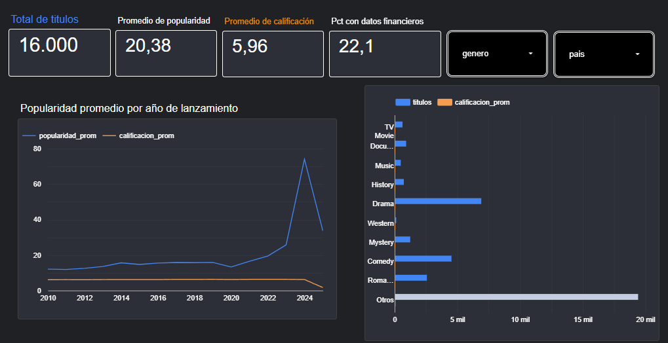
Dashboard vista 1
Vista 2 — Top países, presupuesto vs. ingresos y top directores:
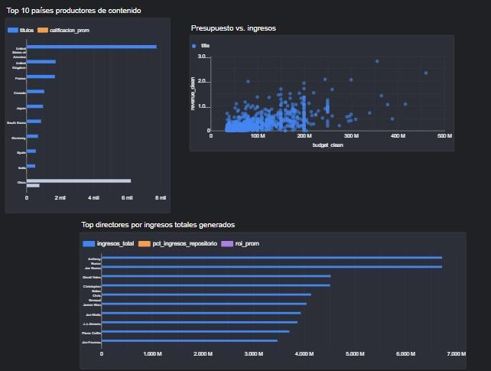
Dashboard vista 2

9. Evaluación Crítica de la Solución

9.1 Fortalezas
Fortaleza | Descripción
Cobertura temporal amplia | 16 años de datos (2010–2025) permite identificar tendencias de largo plazo
Diversidad de dimensiones | Se analizan popularidad, calificación, género, país y datos financieros de forma integrada
Separación de proxies | Se distingue explícitamente entre engagement y calidad percibida, evitando conclusiones erróneas
Datos financieros tratados con rigor | Los ceros en budget/revenue se tratan como faltantes, no como valores reales; se usa mediana para el ROI
Pipeline reproducible | El notebook ejecuta todo de extremo a extremo: carga → limpieza → EDA → exportación → hallazgos

9.2 Limitaciones
Limitación | Impacto
Dataset balanceado artificialmente | 1.000 títulos exactos por año es irreal; no se puede analizar el crecimiento real del catálogo
78% sin datos financieros | Imposible calcular ROI del catálogo completo; las conclusiones financieras aplican a solo 1 de cada 5 títulos
popularity no está definida | No se sabe si refleja reproducciones, búsquedas o ratings externos. El pico de 2024 podría ser un artefacto
Sin datos de usuarios | No hay segmentación demográfica ni historial de visualización; análisis limitado al catálogo
vote_average sesgada en 2025 | Los títulos más recientes tienen muy pocos votos; el promedio de 1,71 en 2025 no es representativo
Géneros y países multi-etiqueta | Un mismo título puede tener varios géneros/países; el análisis en formato largo puede sobrerepresentar ciertos títulos

9.3 Mejoras Propuestas
- Enriquecer el dataset financiero mediante integración con fuentes externas (IMDb Pro, Box Office Mojo) para aumentar la cobertura más allá del 22%.
- Incorporar datos de usuarios (vistas, tiempo de reproducción, tasa de abandono) para reemplazar popularity como proxy con una métrica interna verificable.
- Normalizar la métrica de popularidad para eliminar el posible sesgo de recencia (2021–2024), o aplicar un modelo de decaimiento temporal.
- Excluir 2025 de comparaciones de calificación hasta que los títulos acumulen suficientes votos (filtro mínimo de 100 votos por título).
- Añadir análisis de combinaciones género × país para identificar nichos con mejor relación popularidad/calificación/ROI.

10. Conclusiones y Recomendaciones de Negocio

Conclusiones
- El catálogo está dominado por Drama, pero el contenido de Acción genera el doble de popularidad con menos títulos — existe un desbalance entre lo que se tiene y lo que genera engagement.
- Popularidad y calificación son métricas independientes (correlación de 0,071). Usar solo una para evaluar “buen contenido” puede llevar a malas decisiones de adquisición.
- El contenido más reciente (2021–2024) concentra el engagement, pero se requiere validación interna para determinar si refleja comportamiento real de usuarios o un sesgo en popularity.
- El 78% del catálogo no tiene datos financieros, lo que hace imposible medir el ROI de forma confiable a escala.
- Animation tiene la calificación más alta de todos los géneros (6,74) con popularidad razonable (28,6) — género con mejor balance calidad/engagement.
- Japón y Francia tienen las mejores calificaciones promedio entre los principales productores, lo que sugiere una oportunidad de diversificación geográfica.

Recomendaciones Priorizadas
Prioridad | Recomendación | Justificación
Alta | Auditar la cobertura de datos financieros | El 78% sin datos impide calcular ROI correctamente
Alta | Separar estrategias de adquisición por objetivo (engagement vs. calidad) | Popularidad y calificación no se mueven juntas
Media | Priorizar Adventure y Action para maximizar engagement | Popularidad >32–35, superan a Action en la dimensión de engagement
Media | Invertir en Animation para mejorar calificación promedio | Calificación más alta (6,74) con popularidad razonable (28,6)
Media | Evaluar catálogo japonés y francés para diversificación geográfica | Mejor calificación promedio entre principales productores
Baja | Revisar la definición y fuente de popularity | El pico de 2024 (74 vs. ~12 histórico) requiere explicación
Baja | Filtrar 2025 de comparaciones de calificación | Dato inmaduro (1,71 promedio) no representativo

Capítulo 2: Diseño de Dashboards Interactivo

2.1 Descripción del problema de negocio
Contexto organizacional:
StreamView Analytics es una plataforma internacional de streaming digital que requiere comprender en profundidad el desempeño de su catálogo histórico de películas y series para optimizar sus estrategias de retención, engagement y adquisición de nuevos títulos. Para este proyecto se trabajó con dos fuentes que describen el catálogo (popularidad, calificaciones de la audiencia y, solo en películas, datos financieros); por ello el análisis se centra en el desempeño del contenido y no en usuarios individuales.
Pregunta de negocio:
¿Cómo debería StreamView repartir su inversión en adquisición entre películas y series, y en qué géneros y países?
Audiencia Objetivo:
El informe está dirigido a dos actores clave:
- Gerencia de Contenido: Responsable de tomar decisiones de adquisición y renovación (qué géneros y países priorizar).
- Dirección Ejecutiva: Responsable de aprobar los presupuestos de inversión, validar la rentabilidad (ROI) y entender los riesgos estructurales de los datos.
Objetivos de Comunicación:
Persuadir al equipo directivo de que (1) las series y las películas presentan perfiles de consumo totalmente distintos, (2) el engagement (popularidad) y la calidad percibida (calificación) están solo débilmente asociados (r = 0,25 en películas y 0,13 en series), por lo que exigen estrategias de adquisición separadas, y (3) existen deficiencias críticas en los datos de la plataforma (ej. falta de finanzas) que limitan la visibilidad del negocio.

2.2 Fuentes de datos e Integración
La información se construyó a partir de dos fuentes crudas: netflix_movies_detailed_up_to_2025.csv y netflix_tv_shows_detailed_up_to_2025.csv (16.000 títulos cada una). Tras eliminar 9 series con show_id repetido (todas de 2025), el catálogo integrado queda en 31.991 títulos: 16.000 películas y 15.991 series.

Proceso de Integración y Variables Relevantes:
- Llave Compuesta: Se detectó un solapamiento de 397 show_id distintos entre ambos archivos, por lo que se generó la llave única content_id ("M-" para películas, "S-" para series) asegurando la integridad relacional.
- Limpieza de Ceros y Votos: Se identificó que las calificaciones de "0" correspondían a títulos sin interacción, no a malas evaluaciones. Se creó vote_average_clean (que anula las notas sin votos) y calificacion_confiable para aislar títulos con un sustento de audiencia real (≥ 10 votos).
- Normalización de Engagement: Debido a que la escala de popularidad difería radicalmente (mediana de 10,9 en películas vs. 36,2 en series), se generó un indice_engagement (percentil de 0 a 100 dentro de cada tipo) para permitir comparativas justas.
- Control de Géneros (Data Quality): Se homologaron las dos taxonomías dispares de las fuentes originales a un mapa de géneros único en español. Adicionalmente, se extrajeron 628 títulos catalogados como "TV Movie", marcándolos como es_telefilm y excluyéndolos de la dimensión de géneros al tratarse de un formato y no de un atributo narrativo.
- Salud Financiera: Se aislaron 3.540 películas con presupuesto e ingresos mayores que 0 para el cálculo seguro del Retorno de Inversión (ROI).
- Tabla del dashboard: A partir del catálogo integrado se generó looker_contenido.csv (una fila por título, 22 columnas), fuente única del dashboard y de la infografía. Incluye el género, el país y el director principal, los indicadores calculados (alto_engagement, es_estrella, confiable_num, financiero_num) y, para los dos hallazgos centrales, las marcas es_drama y es_eeuu.

2.3 Análisis exploratorio mediante visualizaciones
La exploración se realizó en Python (notebook 02) con ocho gráficos, G1 a G8. Cada uno responde a una pregunta de negocio y se presenta a continuación con su hallazgo. En estos gráficos un título cuenta en cada género y país que lista.
- G1 · Sesgo de calificación: Las series ostentan un promedio de calidad percibida mucho mayor que las películas (7,02 frente a 6,31), pero una proporción dramáticamente menor de sus títulos ha logrado acumular suficientes votos de la audiencia (38,4 % vs. 88,6 %).
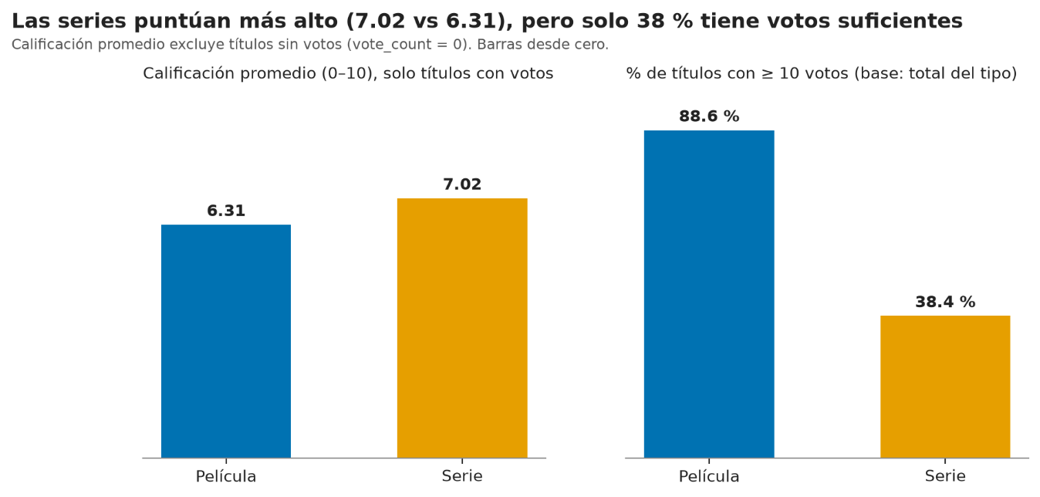
Figura 1. Calificación promedio y % de títulos con 10 o más votos, por tipo de contenido.
- G2 · Asimetría extrema: La popularidad y los ingresos presentan colas largas hacia la derecha (valores extremos muy altos). La popularidad promedio (20,4 en películas y 64,9 en series) queda muy por encima de la mediana (10,9 y 36,2), y el ROI promedio (781,5×) está distorsionado por unos pocos éxitos, frente a una mediana de 1,70×. Esto invalidó el uso de promedios simples y forzó al equipo a utilizar medianas y percentiles para proteger los insights de los "outliers".
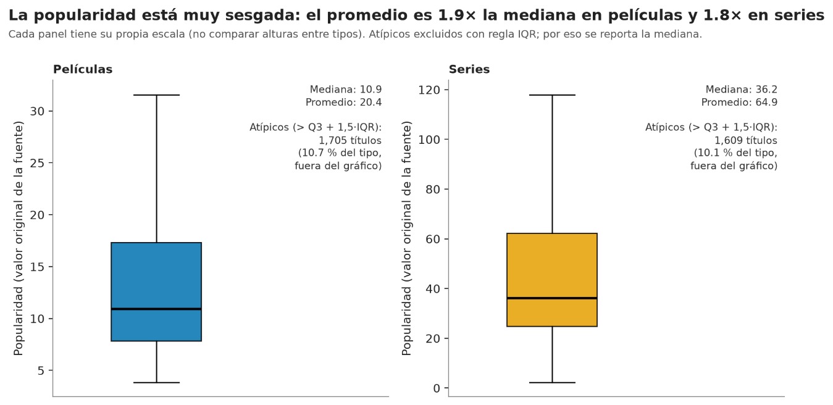
Figura 2. Distribución de la popularidad por tipo (boxplot; los atípicos se excluyen del dibujo y se cuantifican).
- G3 · Engagement y calidad por género: Los géneros más vistos no son los mejor calificados. En películas, el mayor engagement mediano es el de Acción y Aventura (66,4), mientras que Documental (7,14) y Música lideran la calificación; Animación combina ambos atributos. En series, lidera el engagement Telenovela (84,6) y la mejor nota es la de Documental (7,48). Solo se grafican géneros con al menos 100 títulos y 30 con nota confiable.
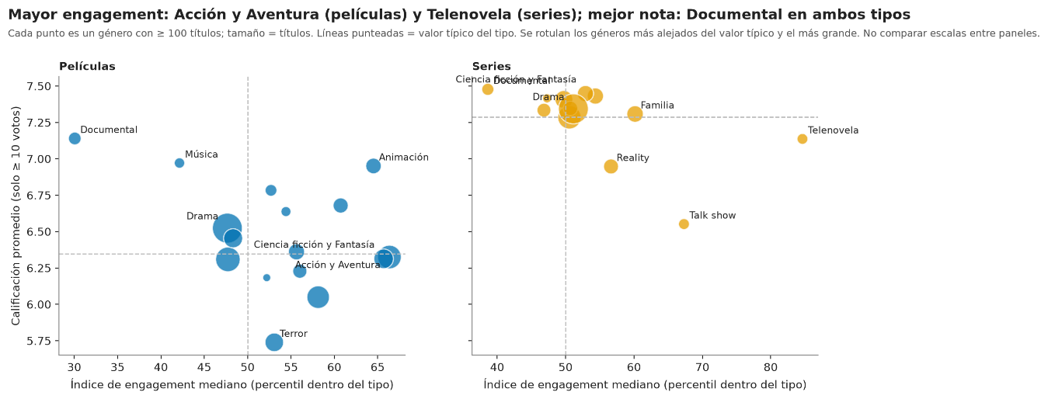
Figura 3. Engagement mediano vs. calificación promedio (≥ 10 votos) por género, para películas y series.
- G4 · Volumen por género: El Drama es el género más frecuente en películas (43 %) y en series (49 %) contando todos los géneros de cada título; la oferta está concentrada en pocos géneros.
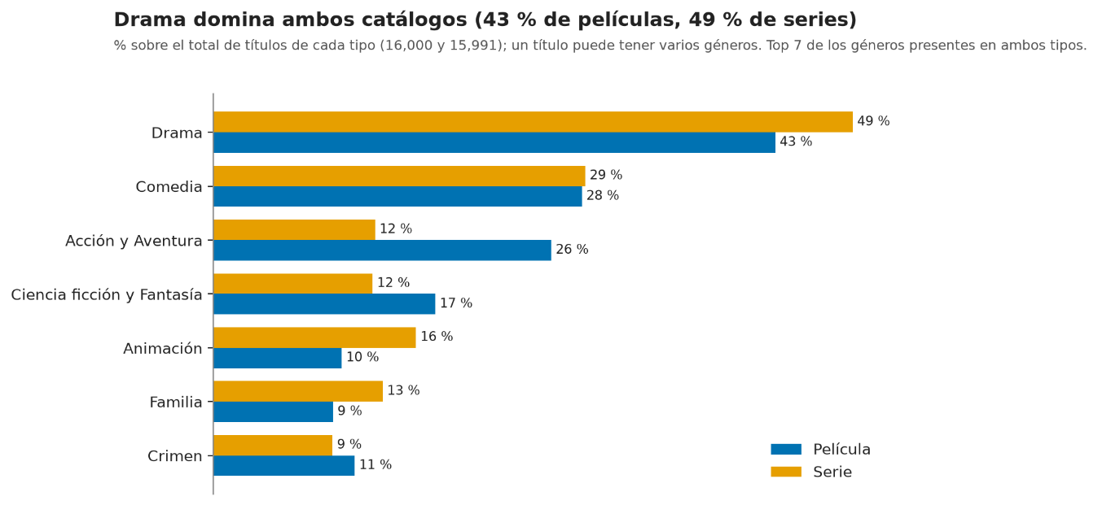
Figura 4. % de títulos por género (top 7), por tipo. Un título puede tener varios géneros, por lo que los porcentajes no suman 100 %.
- G5 · Tendencia por año: Entre 2010 y 2024 la calificación promedio se mueve en rangos estrechos (6,1 a 6,5 en películas y 6,8 a 7,4 en series), sin quiebres marcados. La cobertura de votos es alta en películas (82 % a 98 %) y creciente en series (30 % a 50 %). Los títulos de 2025 casi no tienen votos (9 % de las películas y 7 % de las series con 10 o más votos), por lo que su nota aún no es fiable.
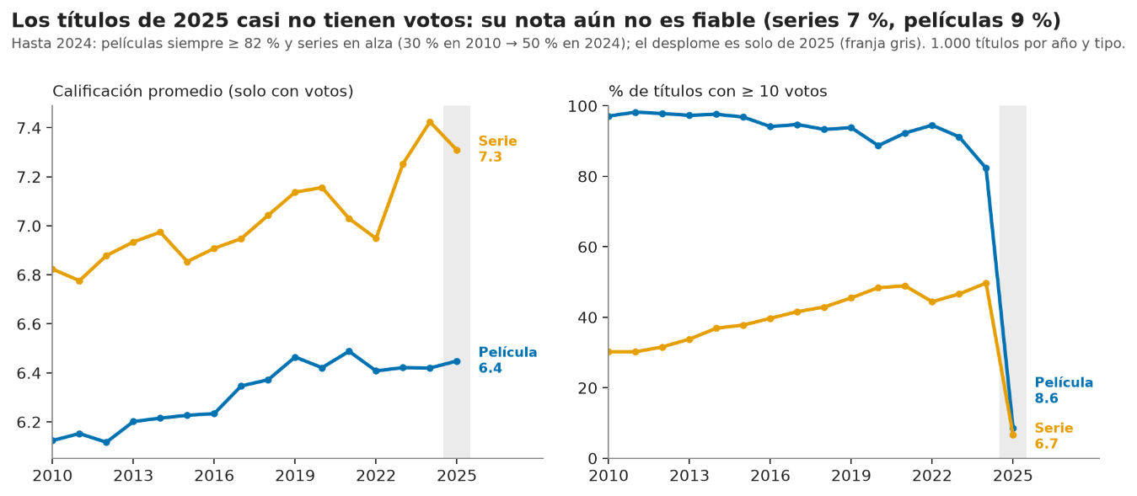
Figura 5. Calificación promedio y % de títulos con 10 o más votos, por año de estreno y tipo.
- G6 · Países de producción: EE. UU. concentra el 48,5 % de las películas pero solo el 20,0 % de las series, donde China y Japón pesan casi lo mismo entre sí.
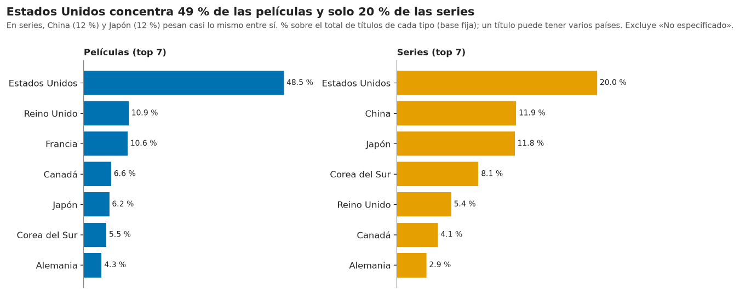
Figura 6. % de títulos por país (top 7), por tipo.
- G7 · Relación entre popularidad y calificación: La asociación es débil pero existe (r = 0,25 en películas y 0,13 en series): un título muy visto no garantiza una buena nota. La r se calcula por separado para cada tipo, con el índice de engagement (percentil dentro del tipo) y solo con títulos de 10 o más votos.
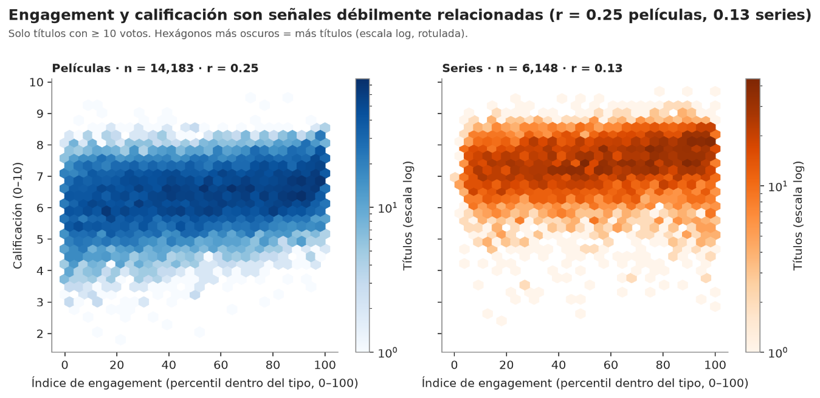
Figura 7. Engagement (percentil) vs. calificación, con densidad por hexágono en escala logarítmica.
- G8 · ROI por director (solo películas): Entre los directores con al menos 5 películas con datos financieros, el mayor ROI agregado es de 8,8× (Chris Renaud).
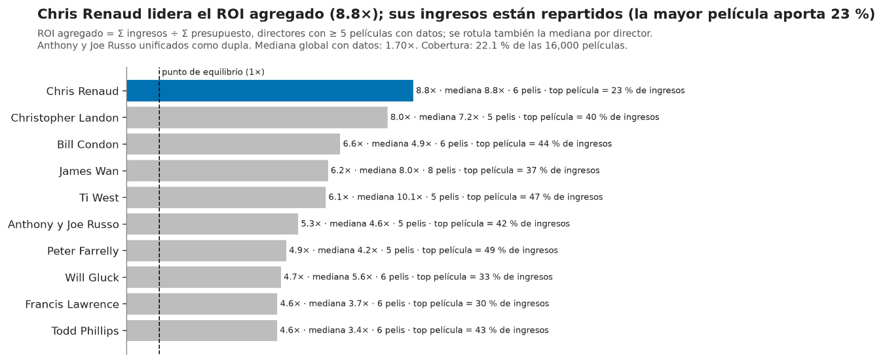
Figura 8. ROI agregado por director (mínimo 5 películas con datos), con línea de referencia de 1×.
- Limitación del Dataset: El hallazgo de que el volumen de producción por año es artificial (1.000 títulos por año y tipo; 991 en series de 2025) impidió realizar análisis volumétricos temporales, reorientando el EDA exclusivamente al desempeño de las variables.

2.4 Diseño e implementación de visualizaciones
Los gráficos G1 a G8 se implementaron con Python (pandas y matplotlib) en el notebook 02_eda_visualizaciones.ipynb, y el dashboard y la infografía con Looker Studio. Las decisiones gráficas priorizaron la reducción de la carga cognitiva y el rápido escaneo visual por parte de los ejecutivos:
- Codificación Visual (Accesibilidad): Se implementó de forma transversal la paleta segura para daltónicos Okabe-Ito (azul #0072B2 para películas, naranja #E69F00 para series) y gris para lo no destacado. Se evitaron los gráficos circulares con la categoría residual "Otros" para no distorsionar la interpretación proporcional del negocio.
- Criterios de representación: Una métrica corresponde a un solo criterio (el orden, el largo y el título de un gráfico usan la misma medida), los porcentajes se calculan sobre una base fija y los gráficos de categorías muestran solo categorías reales, con el Top N rotulado en el título.
- Barras (G1, G4, G6, G8): Permiten comparar valores por categoría desde cero. En G1 muestran dos valores por tipo; en G4, barras agrupadas permiten comparar película y serie por género; en G6 ordenan países con nombres largos; en G8 ordenan el ROI con una línea de 1× como punto de equilibrio.
- Boxplot para Riesgo (G2): Se reemplazó el tradicional gráfico de barras de promedio por Diagramas de Caja (Boxplot) para exponer la severa concentración de la popularidad y el riesgo de apostar por promedios engañosos.
- Dispersión Estratégica (G3): En el mapeo de calidad vs engagement por género, el algoritmo de etiquetado se condicionó para rotular de forma inteligente únicamente los nichos más extremos y el de mayor tamaño, salvaguardando el área central de superposiciones de texto.
- Líneas (G5): Muestran la tendencia temporal, con etiquetas directas al final de cada línea y una franja gris en el año reciente, cuya nota aún no es fiable.
- Hexbin Logarítmico (G7): Ante la superposición masiva (overplotting) de más de 14.000 títulos en películas al cruzar popularidad contra calificación, se optó por un agrupamiento hexagonal de densidad, revelando el verdadero "núcleo" del catálogo, invisible en una gráfica de dispersión regular.

2.5 Construcción del dashboard interactivo
El núcleo operacional del proyecto es un dashboard interactivo en Looker Studio, diseñado como una "ventana única" de toma de decisiones, al cual se puede acceder mediante el siguiente enlace: Dashboard
- Tarjetas KPI (Overview): Panel dinámico de rápido consumo que reacciona a todos los filtros activos y consolida seis indicadores: total de títulos, peso en el catálogo, calificación promedio, porcentaje con votos suficientes, porcentaje de alto engagement (percentil ≥ 75 dentro de su tipo) y porcentaje de títulos estrella (percentil ≥ 75, nota ≥ 7 y al menos 10 votos).
- Filtros y navegación: Panel de filtros globales (Tipo, Año, Género, País, Idioma) en la parte superior de cada página, y menú de navegación entre las cinco páginas del dashboard.
- Interactividad y Navegación cruzada: Los filtros operan en red con todos los componentes, garantizando consistencia técnica en el cálculo de KPIs al profundizar (drill-down) en micro-nichos.
La estructura del dashboard se organiza en cinco páginas estratégicas:
- Página 1, Resumen y Tendencias: Incluye una dispersión de calidad (solo títulos con al menos 10 votos) frente a engagement mediano por género principal, para películas y series, que muestra qué géneros combinan ambos atributos. La asociación débil a nivel de título (r = 0,25 en películas y 0,13 en series) se calcula en el análisis exploratorio (G7). Además, tres líneas de tiempo por año de estreno y tipo (engagement promedio, calificación promedio y % de títulos con al menos 10 votos), con la paleta para daltónicos (azul películas, naranja series). Una nota aclara que el engagement es un percentil dentro de cada tipo, por lo que no se comparan niveles entre películas y series, y que el valor de 2025 cae de forma marcada. Esto se debe a que los títulos de 2025 casi no tienen votos todavía. (Figura 9, a y b)
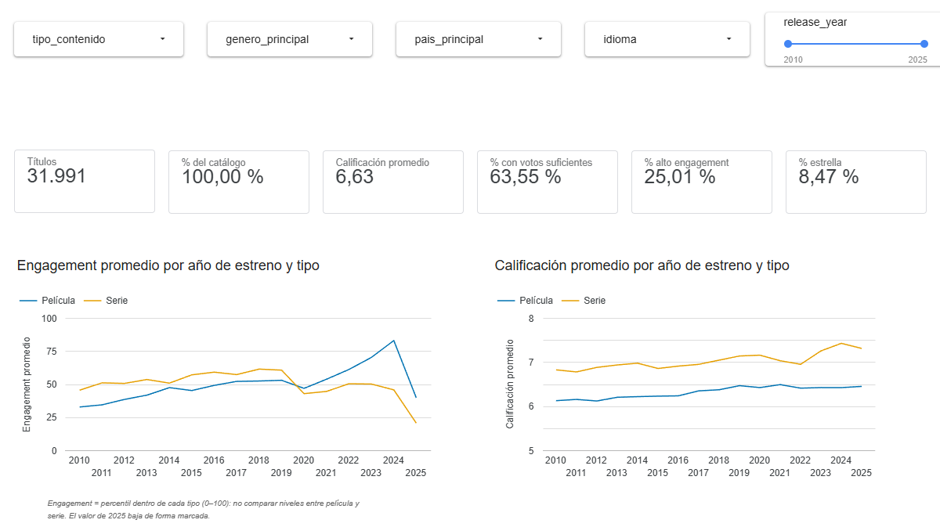
Figura 9a. Dashboard, página 1: Resumen y Tendencias (filtros globales, KPIs del catálogo y evolución temporal).
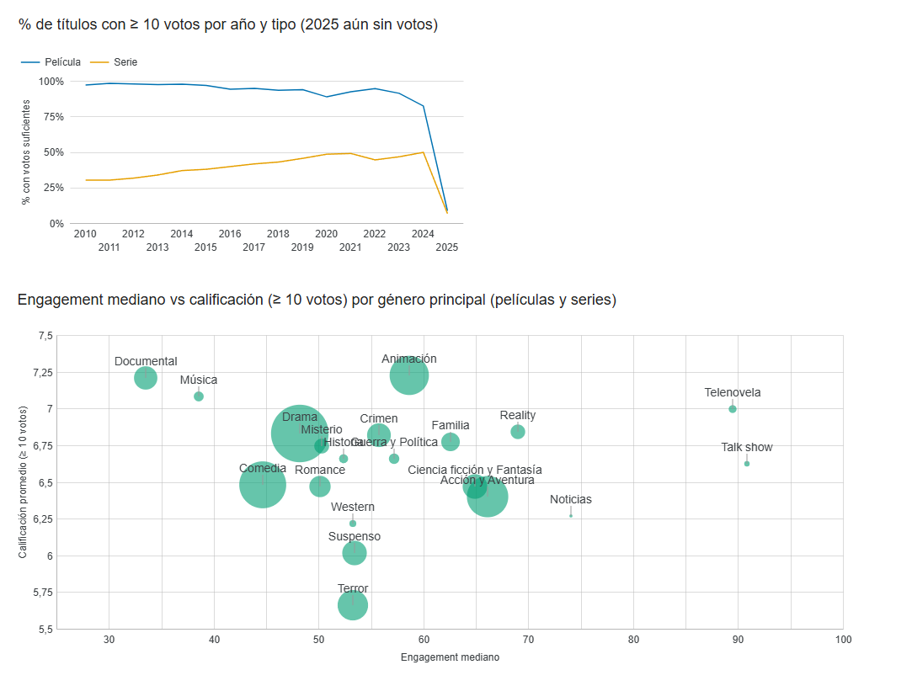
Figura 9b. Dashboard, página 1: Resumen y Tendencias (cobertura por año y dispersión de engagement mediano vs. calidad por género).
- Página 2, Película vs. Serie: Comparativa volumétrica y cualitativa. Incorpora la cobertura de votos fiables para advertir que el 7,02 de promedio de las series está apoyado en menos del 40 % de su catálogo. (Figura 10)
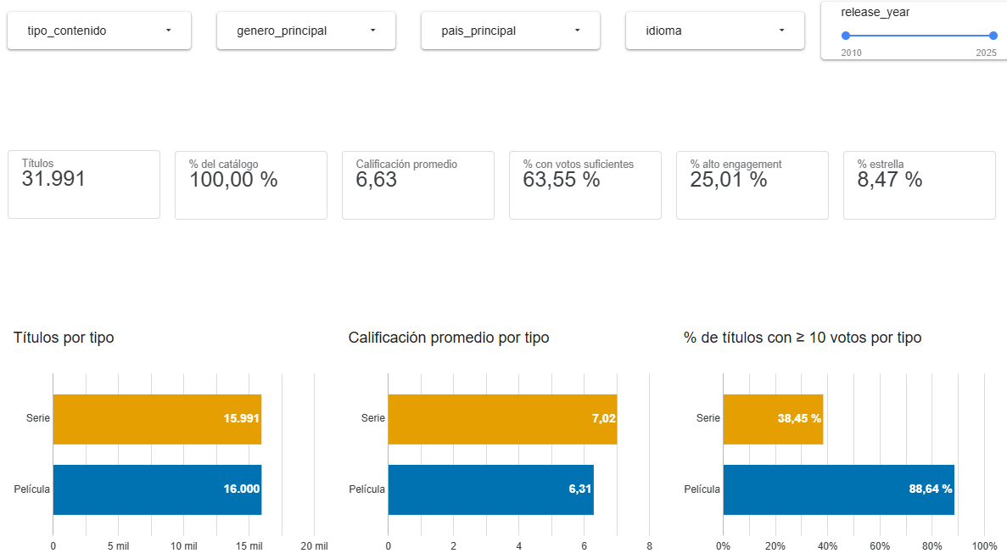
Figura 10. Dashboard, página 2: Película vs. Serie (volumen de títulos, calificación promedio y cobertura de votos fiables).
- Página 3, Exploración de Categorías: Top 7 de géneros por número de títulos (excluyendo "No especificado"), y Top 7 de países también por volumen (los 7 primeros son EE. UU., Japón, China, Corea del Sur, Reino Unido, Canadá y Francia), junto a una tabla con la calificación (con cualquier voto y con al menos 10 votos) y el porcentaje de títulos con votos suficientes de esos países. Incluye además cuatro tarjetas, por tipo de contenido (películas y series), con el porcentaje de títulos que incluyen Drama y EE. UU. entre todos sus géneros y países. (Figura 11)
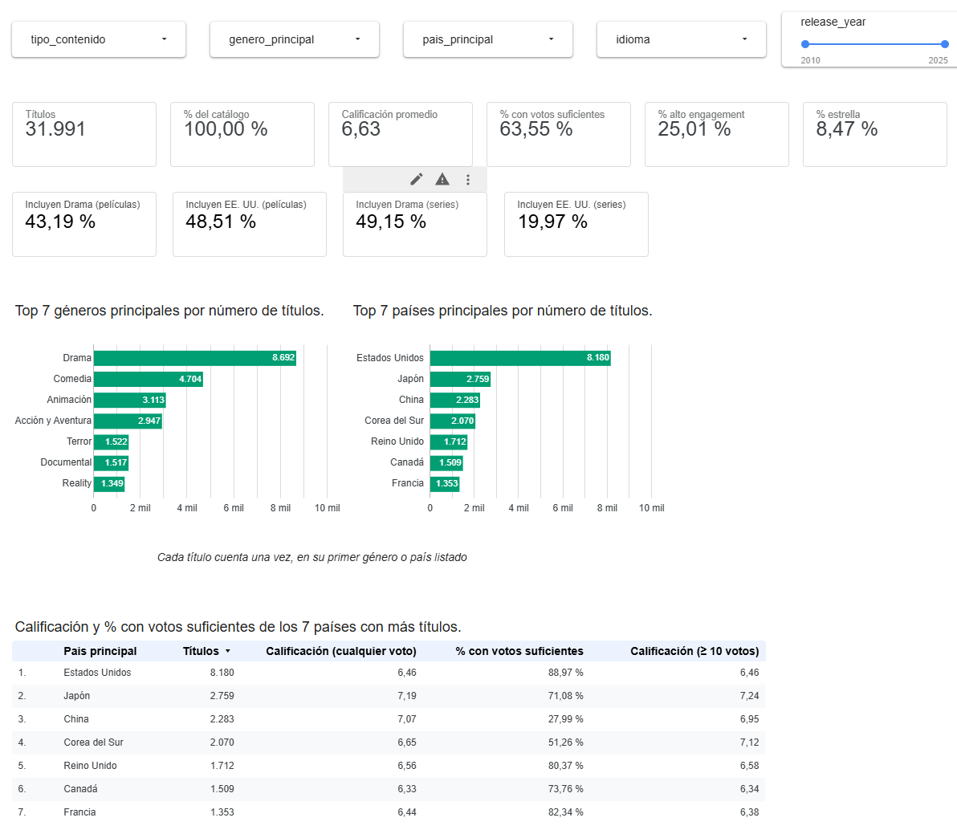
Figura 11. Dashboard, página 3: Exploración de Categorías (top 7 géneros, top 7 países, tarjetas de cobertura y tabla por país).
- Página 4, Desempeño Financiero: Foco en directores con mínimo 5 películas con datos financieros, exponiendo recaudación total y ROI agregado. Incluye tarjetas de cobertura financiera (% de las películas) y ROI agregado (×), y una nota con el criterio del ROI. (Figura 12).
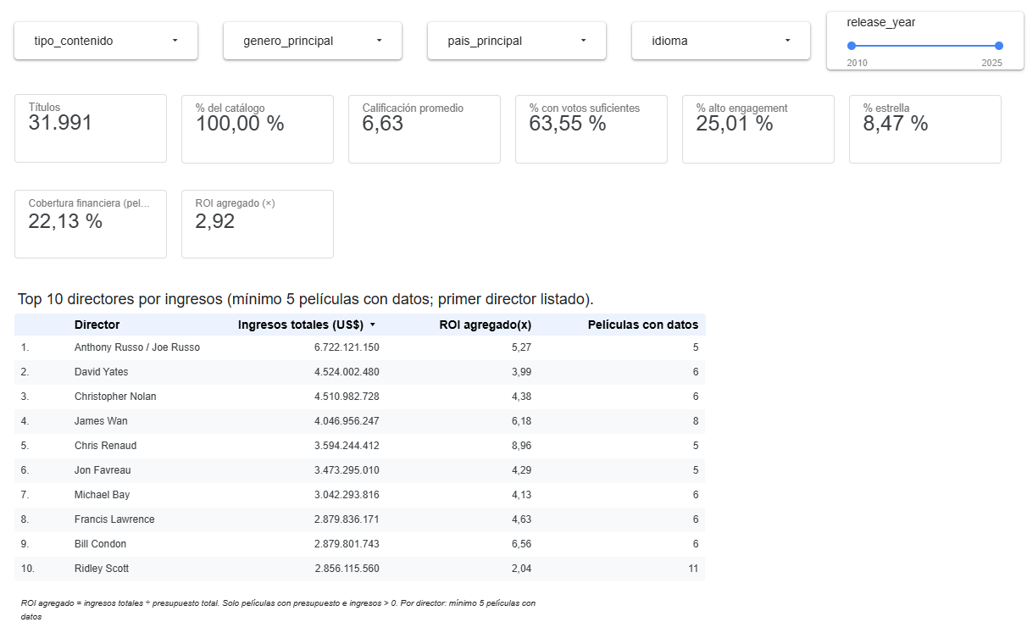
Figura 12. Dashboard, página 4: Desempeño Financiero (cobertura financiera, ROI agregado y tabla de directores con mayor recaudación).
- Página 5, Metodología y Limitaciones: Sección declarativa para transparentar las decisiones y sesgos de visualización adoptados. (Figura 13).
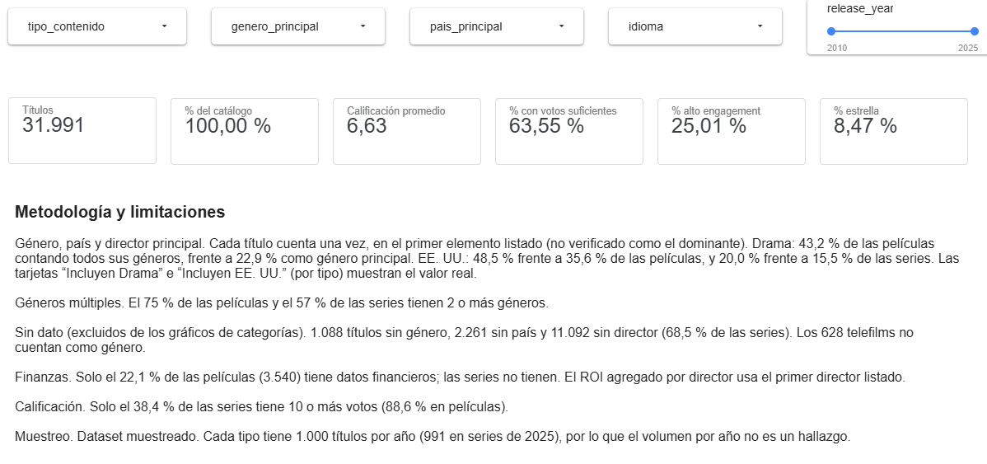
Figura 13. Dashboard, página 5: Metodología y Limitaciones (declaración explícita de sesgos, exclusiones y representatividad).

2.6 Narrativa Visual (Data Storytelling)
La historia que cuentan los datos desafía los supuestos tradicionales de StreamView, organizándose en tres mensajes:
- Muy visto no garantiza buena nota: Popularidad y calidad se asocian débilmente (r = 0,25 en películas y 0,13 en series, con 10 o más votos): un título muy visto no necesariamente tiene buena nota. Por género principal (películas) ocurre lo mismo: Documental y Música combinan buena nota con poco engagement, mientras Acción y Aventura y Ciencia ficción y Fantasía tienen alto engagement con notas más bajas.
- La paradoja del Drama y el espectáculo: El catálogo concentra lo seguro, pero la audiencia consume espectáculo. Como género principal, el Drama es el 22,9 % de las películas (43,2 % contando todos sus géneros) y tiene un engagement promedio de 45. Acción y Aventura, Ciencia ficción y Fantasía y Animación rondan los 60 (60,6; 60,4 y 60,3), con solo 14,2 %, 4,2 % y 7,0 % de las películas.
- Rentabilidad Quirúrgica: Solo el 22,1 % de las películas permite medir finanzas (las series no reportan este dato). En ese grupo, los mayores ingresos absolutos no coinciden con la mayor eficiencia: Anthony y Joe Russo, entre los directores de mayores ingresos, tienen un ROI agregado de 5,3×. Entre los directores con al menos 5 películas con datos financieros, lidera Chris Renaud (animación familiar) con un ROI agregado de 8,8× (mediana 8,8×), y su mayor película aporta solo el 23 % de sus ingresos. Le siguen Christopher Landon (8,0×) y Bill Condon (6,6×); James Wan (terror) tiene 6,2× y una mediana de 8,0×, bien sobre el ROI agregado del catálogo (2,92×) [G8]. En el dashboard y la infografía, que usan solo el primer director listado, Renaud aparece con 8,96× (5 películas) frente a 8,80× en G8 (6 películas); el ROI de Wan coincide (6,18×).
Adaptación del mensaje a la audiencia y recursos de comunicación:
- Gerencia de Contenido (qué géneros y países priorizar): recibe los mensajes 1 y 2 , apoyados en las páginas 1 a 3 del dashboard.
- Dirección Ejecutiva (presupuestos, rentabilidad y riesgos de los datos): recibe el mensaje 3 y las limitaciones, apoyados en las páginas 4 y 5 del dashboard.
- Recursos escritos, visuales y orales: el informe entrega el detalle con cifras y notas metodológicas; el dashboard permite explorar los datos; y la infografía de una página, con la paleta accesible y la conclusión escrita junto a cada gráfico, resume los hallazgos y sirve de apoyo para la exposición oral (Figura 14, a y b).
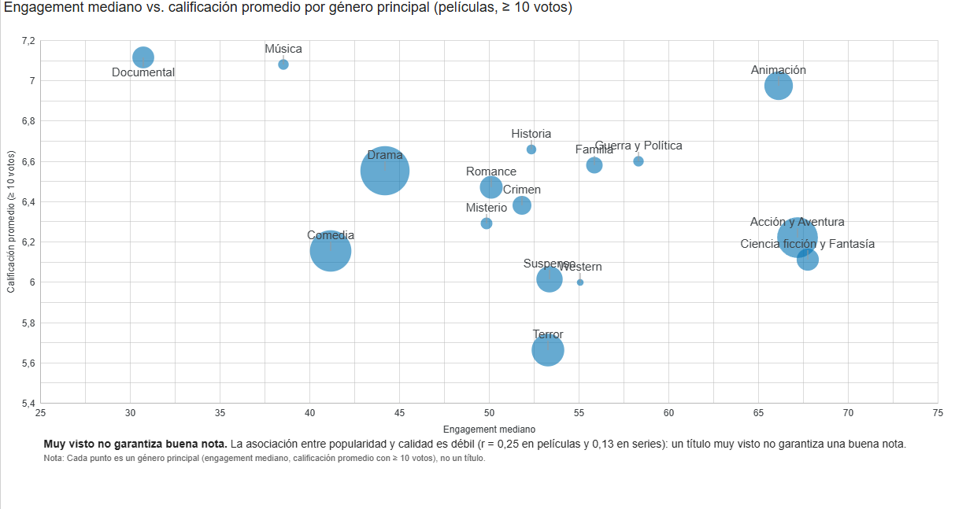
Figura 14a. Infografía ejecutiva, panel superior: Muy visto no garantiza buena nota (dispersión de engagement mediano vs. calidad por género).
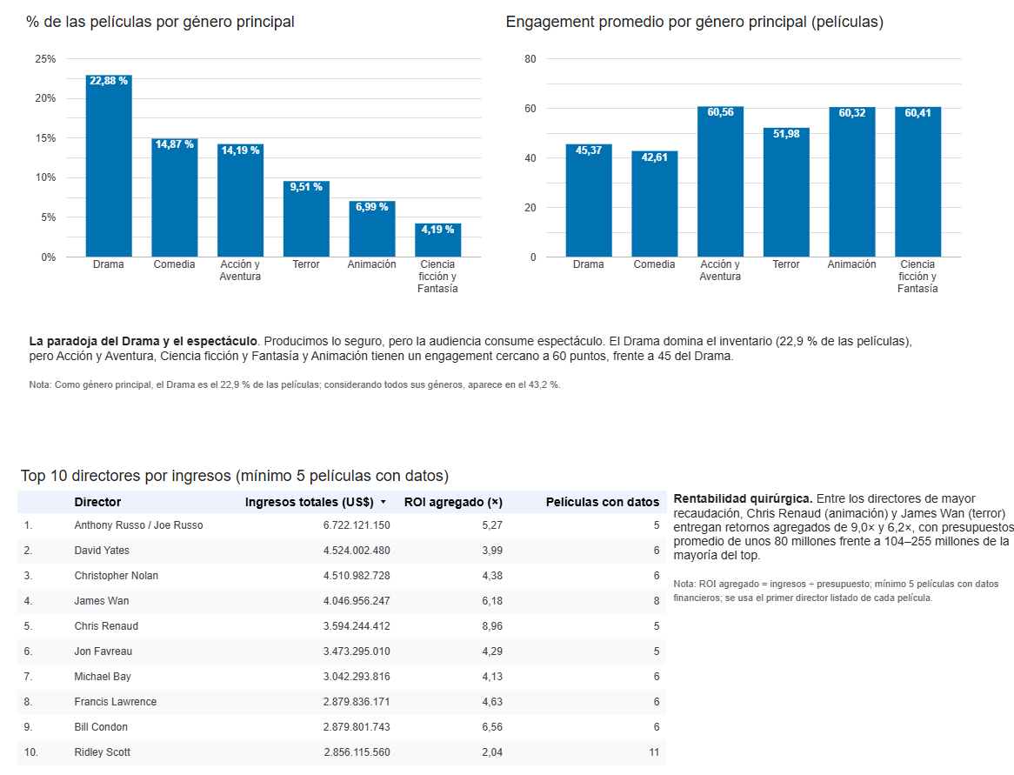
Figura 14b. Infografía ejecutiva, panel inferior: La paradoja del Drama y el espectáculo y directores de mayor eficiencia financiera.

2.7 Evaluación crítica de la solución
Fortalezas Metodológicas:
La principal solidez del proyecto es la rigurosidad estadística aplicada a la limpieza. Aislar las calificaciones "cero" sin sustento de votos y utilizar medianas/percentiles intragrupos redujo sustancialmente el sesgo inflacionario en películas (88,6 % con votos fiables). En series, el sesgo persiste: solo el 38,4 % tiene votos suficientes y la mediana es de apenas 4 votos por título (frente a 138 en películas), por lo que sus promedios de calificación deben leerse con reserva. Además, cada indicador se calculó por dos vías independientes (pandas y un cálculo al estilo Looker) y se contrastó en 30 selecciones de datos (la base completa, cada tipo y 27 combinaciones aleatorias de año, géneros y países; 360 comparaciones en total, todas coincidentes), y las cifras del EDA, del dashboard y del informe se contrastaron entre sí.
Limitaciones y Decisiones Críticas:
- Integridad vs. Granularidad (El Trade-Off del Dashboard): Dado que un porcentaje mayoritario del catálogo pertenece a múltiples géneros (75 % de películas), la visualización interactiva enfrentaba el riesgo de multiplicar los títulos base en la sumatoria de KPIs. Para salvaguardar la exactitud (haciendo que 1 título = 1 conteo de ingresos), se limitó el dashboard a utilizar exclusivamente la primera categoría listada (género, país y director principal). Esto subestima las apariciones secundarias y asume, sin verificación, que el primer elemento listado es el dominante (ej. el "Drama" baja del 43,2 % de participación real al 22,9 % en películas por este efecto). El mismo efecto ocurre con el país: EE. UU. pasa de 48,5 % de las películas (contando todos los países de producción) a 35,6 % como país principal. Para no perder el valor real en estos dos hallazgos centrales, el dashboard incluye tarjetas que cuentan todos los géneros y países de cada título (Drama y EE. UU.) sin duplicar el conteo de títulos.
- Ausencias ("No especificado") y Exclusiones: Se aislaron volúmenes sustanciales de información ausente: 1.088 títulos sin género, 2.261 sin país, y 11.092 sin director (este último afectando al 68,5 % del catálogo de series). Adicionalmente, 628 películas para televisión ("TV Movie") fueron excluidas del listado de géneros por ser un formato de distribución, no un género narrativo .
- Corte Artificial de Volumen Temporal: Se detectó que el dataset fue muestreado artificialmente para contener 1.000 títulos por año y tipo (991 en series de 2025). Esta restricción invalidó por completo el análisis de volúmenes de producción a lo largo del tiempo, forzando a estudiar únicamente los promedios de las variables.
- Ceguera Financiera de las Series: La nulidad absoluta de ingresos y costos en el ecosistema de series restringe severamente el cálculo de un ROI unificado para la plataforma.
Justificación de las principales decisiones de diseño:
- Ceros de calificación: un cero con cero votos significa "sin votos" y no una mala nota; por eso se excluyó de los promedios y esta decisión se declara en la página 5 del dashboard.
- Fuente única con una fila por título: garantiza que los filtros cruzados y los KPIs sean consistentes; su costo es el uso del género, país y director principal, declarado en las limitaciones.
- Porcentajes sobre base fija: todo porcentaje es la suma del numerador dividida por la cuenta de registros, y el peso en el catálogo usa el total fijo de 31.991 títulos; así las cifras no cambian de significado al filtrar.
- Sin "engagement promedio" como indicador global: Por construcción vale 50 en cada tipo (comprobado: 50,0 en películas y en series) y no informa; por eso los KPIs usan el porcentaje de alto engagement y el de títulos estrella. Por año y por género sí se grafica, porque ahí varía.
- Gráficos de categorías: solo categorías reales, con el Top N en el título y sin "Otros" ni "No especificado", para no distorsionar la lectura proporcional.
- Telefilms: "TV Movie" es un formato y no un género, por lo que se marca con es_telefilm y se excluye de la dimensión de género.
- Marcas es_drama y es_eeuu: recuperan el valor real de los dos hallazgos centrales sin duplicar títulos.
Oportunidades de mejora:
- Completar los datos financieros: integrar fuentes externas (por ejemplo IMDbPro) para ampliar la cobertura del 22,1 % de las películas y obtener ROI también para las series.
- Contar todas las apariciones sin duplicar: modelar género, país y director como relaciones de muchos a muchos (por ejemplo, combinando la tabla larga con la de títulos en Looker) o validar si el primer elemento listado es realmente el dominante.
- Sumar datos de comportamiento: reproducciones, suscripciones o abandono permitirían medir la retención de forma directa, y no solo la popularidad y la calificación.
- Calificaciones más robustas: ponderar la nota por número de votos y reevaluar los títulos de 2025 cuando acumulen votos.
- ROI mediano por director: incorporarlo al dashboard junto al ROI agregado, como ya se hace en el análisis exploratorio.
- Actualización automática: conectar el dashboard a una fuente que se actualice sola, en lugar de un archivo CSV estático.

2.8 Conclusiones y recomendaciones
Para traducir estos hallazgos analíticos en impacto real, el equipo consultor eleva al directorio las siguientes recomendaciones:
- Conclusión 1: El engagement y la calidad responden a necesidades diferentes de la audiencia. La estrategia de curación no puede apoyarse en una única métrica maestra.
- Recomendación Alta (Estrategia Bífida): Diversificar los presupuestos. Destinar “budget” de alto riesgo a películas de Acción y Aventura o Ciencia ficción y Fantasía, géneros con el mayor engagement promedio por género principal (60,6 y 60,4; ver infografía), exclusivamente para impulsar la tracción de nuevos usuarios (Engagement), mientras se reserva inversión constante para Documentales y Animación (calificación promedio de 7,11 y 6,97, con 10 o más votos) a fin de blindar el prestigio de la plataforma y apoyar la retención del suscriptor a largo plazo.
- Conclusión 2: Los mercados angloparlantes saturan el catálogo, ocultando el excelente desempeño cualitativo de otras regiones.
- Recomendación Media (Diversificación Geográfica): Priorizar adquisiciones selectivas de contenido japonés, chino y coreano. Medidos por calificación promedio, solo con títulos de al menos 10 votos, por país principal y separando por tipo de contenido, estos mercados superan a EE. UU.: en películas (Japón 6,92, Corea 6,85, China 6,53 vs. EE. UU. 6,21) y en series (China 7,53, Japón 7,46, Corea 7,34 vs. EE. UU. 7,19). La comparación a nivel global mezcla tipos y debe leerse con cautela, dado que los mercados asiáticos concentran mayor proporción de series, que puntúan más en promedio. China (28 %) y Corea del Sur (51 %), además, tienen una proporción menor de títulos con votos suficientes que Japón (71 %), por lo que su ventaja debe leerse con cautela. (Nota: la tabla del dashboard mezcla películas y series, por lo que sus valores difieren; por ejemplo, con al menos 10 votos muestra Japón 7,24, Corea del Sur 7,12 y EE. UU. 6,46.)
- Conclusión 3: Las lagunas de recolección de datos amenazan la Inteligencia de Negocios futura.
- Recomendación Urgente (Auditoría de Datos): Intervenir inmediatamente el pipeline de captura de datos financieros. La imposibilidad de conocer presupuesto e ingresos simultáneamente para el 77,9 % de las películas (sin presupuesto solo: 69,7 %; en series: 100 %) inhabilita a la Dirección Ejecutiva de medir el éxito del grueso de su inversión, haciendo vital la integración urgente con herramientas de terceros (ej. IMDbPro) para enriquecer el repositorio histórico.

Anexos

Anexo A — Estructura del repositorio (capítulo 1)
EV1_visualizacion_datos/
├── data/
│ ├── raw/ # Dataset original
│ └── processed/ # Tablas exportadas para Looker Studio
│ ├── kpis_generales.csv (KPIs + total_registros_base)
│ ├── agg_por_anio.csv (incluye anio_fecha tipo Fecha para Looker)
│ ├── agg_por_genero.csv (incluye columna densidad, ordenado por ella)
│ ├── agg_por_pais.csv
│ ├── agg_financiero.csv
│ ├── agg_por_director.csv (ingresos totales + pct del repositorio)
│ ├── netflix_clean.csv (dataset limpio completo, 1 fila por título)
│ ├── netflix_por_genero.csv (formato largo: 1 fila por título x género)
│ └── netflix_por_pais.csv (formato largo: 1 fila por título x país)
├── notebooks/
│ └── 01_limpieza_y_eda_streamview.ipynb
├── images/ # 7 gráficos exportados en PNG
├── dashboard/ # Capturas / enlace del dashboard en Looker Studio
├── informe_ejecutivo.md # Este documento
├── hallazgos.md # Hallazgos clave con cifras verificadas
├── requirements.txt
└── README.md

Anexo B — Glosario de Métricas (capítulo 1)
Término | Definición
popularity | Métrica de TMDb que refleja el nivel de actividad/interacción reciente de un título
vote_average | Calificación promedio de usuarios en TMDb, escala 0–10
vote_count | Cantidad de votos que sustenta el vote_average
budget_clean | Presupuesto en USD; ceros reemplazados por NaN (dato no informado)
revenue_clean | Ingresos en USD; ceros reemplazados por NaN
roi | revenue_clean / budget_clean; solo para títulos con ambos valores > 0
anio_fecha | Fecha AAAAMMDD derivada de release_year; usada como dimensión Fecha en Looker Studio
tiene_datos_financieros | Bandera booleana: verdadera solo si budget y revenue son ambos mayores a 0
densidad | calificacion_prom / popularidad_prom por categoría (género, director); valor alto = buena calificación sin depender de mucha popularidad
total_registros_base | Denominador fijo (16.000, total de títulos del dataset) usado para cualquier cálculo de porcentaje de cobertura
ingresos_total | Suma de revenue_clean por director (no promedio); usada para rankear quién genera más ingresos
pct_ingresos_repositorio | ingresos_total del director dividido por la suma total de ingresos de todo el repositorio con datos financieros, x100

Anexo C — Estructura del repositorio (capítulo 2)
├── data/
│ ├── raw/
│ │ ├── netflix_movies_detailed_up_to_2025.csv # Original (no modificar)
│ │ └── netflix_tv_shows_detailed_up_to_2025.csv # Original (no modificar)
│ └── processed/
│ ├── contenido_unificado.csv # 31.991 títulos (1 fila/título) [limpieza.py]
│ ├── contenido_por_genero.csv # 1 fila por género [limpieza.py]
│ ├── contenido_por_pais.csv # 1 fila por país [limpieza.py]
│ ├── contenido_por_director.csv # Métricas por director [limpieza.py]
│ ├── mapa_generos.csv # Mapeo de taxonomías [limpieza.py]
│ ├── control_calidad.csv # 17 controles de calidad [limpieza.py]
│ ├── looker_contenido.csv # Tabla principal Looker (22 cols) [kpis.py]
│ ├── looker_genero.csv # Verificación de cifras [kpis.py]
│ ├── kpis_por_anio.csv # KPIs por año [kpis.py]
│ ├── kpis_por_genero.csv # KPIs por género [kpis.py]
│ ├── kpis_por_pais.csv # KPIs por país [kpis.py]
│ ├── kpis_resumen.csv # Resumen global [kpis.py]
│ ├── kpis_verificacion.csv # Validación KPIs vs EDA [kpis.py]
│ ├── control_g4_vs_looker.csv # Validación NB vs Looker G4 [NB02]
│ ├── control_g6_vs_looker.csv # Validación NB vs Looker G6 [NB02]
│ ├── control_g8_vs_looker.csv # Validación NB vs Looker G8 [NB02]
│ └── cifras_clave_eda.csv # Cifras clave EDA [NB02]
├── notebooks/
│ ├── 01_integracion_y_limpieza.ipynb
│ └── 02_eda_visualizaciones.ipynb
├── src/
│ ├── limpieza.py
│ └── kpis.py
├── images/ # Gráficos G1–G8 (PNG)
│ ├── g1_calidad_y_cobertura.png
│ ├── g2_popularidad_boxplot_iqr.png
│ ├── g3_engagement_calidad_genero.png
│ ├── g4_volumen_por_genero.png
│ ├── g5_evolucion_por_anio.png
│ ├── g6_paises.png
│ ├── g7_engagement_vs_calidad.png
│ └── g8_roi_por_director.png
├── dashboard/ # Capturas y PDF (dashboard e infografía)
├── reports/ # Informe ejecutivo
├── glosario.md
├── README.md
└── requirements.txt

Anexo D — Glosario de variables y métricas (capítulo 2)
Término | Definición
content_id | Llave única por título: “M-” + show_id (películas) o “S-” + show_id (series)
title | Título de la película o serie
tipo_contenido / es_pelicula | Película o Serie; es_pelicula = 1 si el título es una película
release_year | Año de estreno (campo numérico; alimenta el deslizante de año del dashboard)
idioma | Idioma original del título
popularity | Métrica de TMDb que refleja el nivel de actividad/interacción reciente de un título
indice_engagement | Percentil de 0 a 100 de popularity dentro de cada tipo (película o serie)
alto_engagement | 1 si indice_engagement es 75 o más dentro de su tipo
vote_count | Cantidad de votos que sustenta la calificación
vote_average_clean | Calificación promedio de usuarios (escala 0–10); nula si vote_count = 0 (un 0 sin votos significa “sin votos”)
confiable_num | 1 si el título tiene al menos 10 votos
es_estrella | 1 si el título tiene percentil de engagement 75 o más, nota 7 o más y al menos 10 votos

presupuesto_roi / ingresos_roi | Presupuesto e ingresos en USD; solo películas con ambos valores mayores que 0
roi | ingresos_roi / presupuesto_roi de cada película
financiero_num | 1 si la película tiene presupuesto e ingresos mayores que 0 (3.540 películas)
genero_principal, pais_principal, director_principal | Primer género, país y director listado de cada título; “No especificado” si falta
es_drama, es_eeuu | 1 si Drama / EE. UU. aparece en cualquiera de los géneros / países del título
es_telefilm | 1 si el título es “TV Movie” (628); se excluye de la dimensión género
Denominador fijo | 31.991 títulos; base del % del catálogo
Ingresos totales por director | Suma de ingresos_roi por director (no promedio); ordena el ranking

